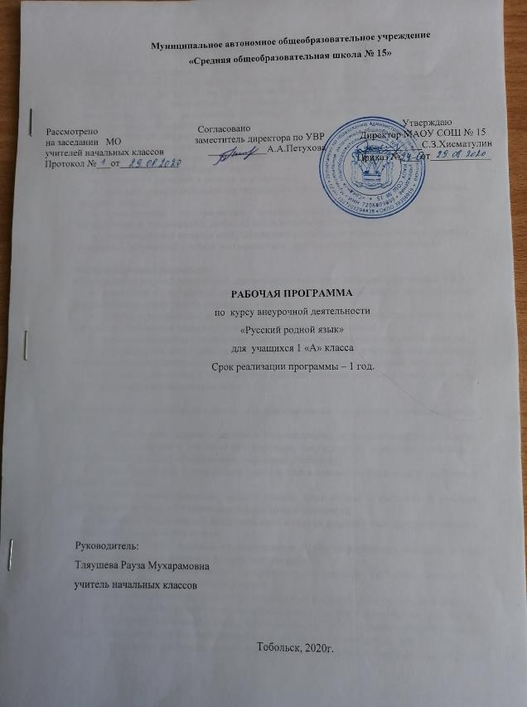

Планируемые результаты освоения учебного предмета

Личностные результаты
Обучающийся получит возможность для формирования следующих личностных УУД:
- чувства гордости за свою Родину, российский народ и историю России; осознание своей этнической и национальной принадлежности, формирование ценностей многонационального российского общества; становление гуманистических и демократических ценностных ориентаций;
- внутренней позиции обучающегося на уровне положительного отношения к школе;
- положительного отношения к урокам русского языка;
- уважительного отношения к русскому языку как родному языку русского народа и языкам, на которых говорят другие народы;
- интереса к языковой и речевой деятельности;
- представления о многообразии окружающего мира, некоторых духовных традициях русского народа;
- представления об этических чувствах (доброжелательности, сочувствия, сопереживания, отзывчивости, любви ко всему живому на Земле и др.);
- первоначальных навыков сотрудничества со взрослыми и сверстниками в процессе выполнения совместной учебной деятельности на уроке и в проектной деятельности.

Метапредметные результаты
Обучающийся получит возможность для формирования следующих регулятивных УУД:
- принимать и сохранять цель и учебную задачу, соответствующую этапу обучения (определённому этапу урока), с помощью учителя;
- понимать выделенные ориентиры действий (в заданиях учебника, в справочном материале учебника – в памятках) при работе с учебным материалом;
- высказывать своё предположение относительно способов решения учебной задачи;
- проговаривать вслух последовательность производимых действий, составляющих основу осваиваемой деятельности (опираясь на памятку или предложенный алгоритм);
- оценивать совместно с учителем или одноклассниками результат своих действий, вносить соответствующие коррективы.

Обучающийся получит возможность для формирования следующих познавательных УУД:
- целенаправленно слушать учителя (одноклассников), решая познавательную задачу;
- ориентироваться в учебнике (на форзацах, шмуцтитулах, страницах учебника, в оглавлении, в условных обозначениях, в словарях учебника);
- осуществлять под руководством учителя поиск нужной информации в учебнике и учебных пособиях;
- понимать знаки, символы, модели, схемы, приведённые в учебнике и учебных пособиях (в том числе в электронном приложении к учебнику);
- работать с информацией, представленной в разных формах (текст, рисунок, таблица, схема), под руководством учителя;
- понимать текст, опираясь на содержащую в нём информацию, находить в нём необходимые факты, сведения и другую информацию;
- преобразовыватьинформацию, полученную из рисунка (таблицы, модели), в словесную форму под руководством учителя;
- понимать заданный вопрос, в соответствии с ним строить ответ в устной форме;
- составлять устно монологическое высказывание по предложенной теме (рисунку);
- анализировать изучаемые факты языка с выделением их отличительных признаков, осуществлять синтез как составление целого из их частей (под руководством учителя);
- осуществлять сравнение, сопоставление, классификацию изученных фактов языка по заданному признаку (под руководством учителя);
- делать выводы в результате совместной работы класса и учителя;
- подводить языковой факт под понятие разного уровня обобщения (предмет и слово, обозначающее предмет; слова, обозначающие явления природы, школьные принадлежности и др.);
- осуществлять аналогии между изучаемым предметом и собственным опытом (под руководством учителя).

Обучающийся получит возможность для формирования следующих коммуникативных УУД:
- слушать собеседника и понимать речь других;
- оформлять свои мысли в устной и письменной форме (на уровне предложения или небольшого текста);
- принимать участие в диалоге;
- задавать вопросы, отвечать на вопросы других;
- принимать участие в работе парами и группами;
- договариваться о распределении функций и ролей в совместной деятельности;
- признавать существование различных точек зрения; высказывать собственное мнение;
- оценивать собственное поведение и поведение окружающих, использовать в общении правила вежливости.

Предметные результаты
ориентированы на применение знаний, умений и навыков в учебных ситуациях и реальных жизненных условиях.
В конце первого года изучения курса русского родного языка в начальной школе обучающийся при реализации содержательной линии «Русский язык: прошлое и настоящее»

Обучающийся научится:
- распознавать слова, обозначающие предметы традиционного русского быта (дом, одежда), понимать значение устаревших слов по указанной тематике;
- использовать словарные статьи учебника для определения лексического значения слова;
- понимать значение русских пословиц и поговорок, связанных с изученными темами.

При реализации содержательной линии «Язык в действии»

Обучающийся научится:
- произносить слова с правильным ударением (в рамках изученного);
- осознавать смыслоразличительную роль ударения;

при реализации содержательной линии «Секреты речи и текста» научится:
- различать этикетные формы обращения в официальной и неофициальной речевой ситуации;
- владеть правилами корректного речевого поведения в ходе диалога;
- использовать в речи языковые средства для свободного выражения мыслей и чувств на родном языке адекватно ситуации общения;
- владеть различными приемами слушания научно-познавательных и художественных текстов об истории языка и культуре русского народа;
- анализировать информацию прочитанного и прослушанного текста: выделять в нем наиболее существенные факты.

Содержание учебного предмета
Раздел 1. Русский язык: прошлое и настоящее (12 ч)
Сведения об истории русской письменности: как появились буквы современного русского алфавита.
Особенности оформления книг в Древней Руси: оформление красной строки и заставок.
Практическая работа. Оформление буквиц и заставок.
Слова, обозначающие предметы традиционного русского быта:
1) Дом в старину: что как называлось (изба, терем, хоромы, горница, светлица, светец, лучина и т. д.). 2) Как называлось то, во что одевались в старину (кафтан, кушак, рубаха, сарафан, лапти и т. д.).
Имена в малых жанрах фольклора (в пословицах, поговорках, загадках, прибаутках).
Проектное задание. Словарь в картинках.
Раздел 2. Язык в действии (10 ч)
Как нельзя произносить слова (пропедевтическая работа по предупреждению ошибок в произношении слов).
Смыслоразличительная роль ударения.
Звукопись в стихотворном художественном тексте.
Наблюдение за сочетаемостью слов (пропедевтическая работа по предупреждению ошибок в сочетаемости слов).

Раздел 3. Секреты речи и текста (11 ч)
Секреты диалога: учимся разговаривать друг с другом и со взрослыми. Диалоговая форма устной речи. Стандартные обороты речи для участия в диалоге (Как вежливо попросить? Как похвалить товарища? Как правильно поблагодарить?). Цели и виды вопросов (вопрос-уточнение, вопрос как запрос на новое содержание).

Тематическое планирование
учебного предмета «Родной (русский) язык» 1 класс

№ п/п | Тема | Кол-во часов
1 | Секреты речи и текста | 8ч
2 | Язык в действии | 10ч
3 | Русский язык: прошлое и настоящее | 12ч
4 | Секреты речи и текста | 3ч
 | Итого | 33 ч

